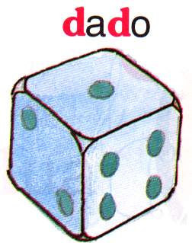

da de di do du | Da De Di Do Du

